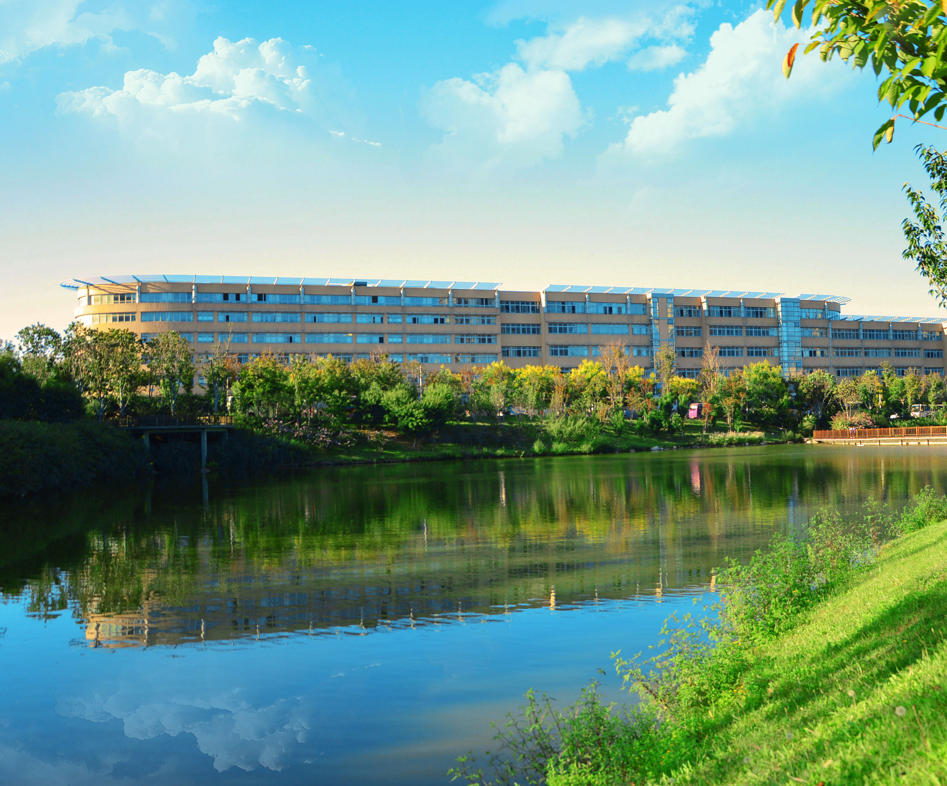  - 第12期  高教参考  本期要点  - 教育部2017年增列博士、硕士学位授权点名单  - 学位授予和人才培养学科目录（2018版）  - 我校外国语言文学学科入选辽宁省一流学科A类层次 |  | 国务院学位委员会关于下达2017年审核增列的博士、硕士学位授予单位及其学位授权点名单的通知  学科目录（2018版）及其变化分析  我校外国语言文学学科入选辽宁省高等学校一流学科A类层次  我校学位点分布图  大连外国语大学  高等教育研究所  （2018年5月）

国务院学位委员会
关于下达2017年审核增列的博士、硕士学位
授予单位及其学位授权点名单的通知
学位〔2018〕19号
各省、自治区、直辖市学位委员会：
国务院学位委员会第三十四次会议批准了2017年审核增列的博士、硕士学位授予单位及其新增学位授权点名单。现将名单予以公布，并就有关事项通知如下：
一、北京工商大学等7个博士学位授予单位、北京石油化工学院等4个硕士学位授予单位（见附件1），自批准之日起，可开展招生、培养、学位授予工作。
二、根据国务院学位委员会第三十四次会议决议，为贯彻落实党的十九大精神，强化质量意识，实现研究生教育内涵发展，中国民航大学等21个博士学位授予单位、山西大同大学等25个硕士学位授予单位（见附件2），需进一步加强建设，补短板强弱项，待其办学水平和研究生培养能力达到相应要求，并通过国务院学位委员会核查后，再开展招生、培养、授予学位工作。
请各省、自治区、直辖市学位委员会将名单下达到有关学位授予单位并抄送相关的学位授予单位主管部门，督导有关单位进一步加强内涵建设，并指导高校做好研究生培养工作。
附件：1.2017年审核增列的博士、硕士学位授予单位及其学位授权点名单
2.2017年审核增列且需要加强建设的博士、硕士学位授予单位及其 学位授权点名单
国务院学位委员会
2018年5月2日

附件1
2017年审核增列的博士、硕士学位授予单位
及其学位授权点名单
（以单位代码排序）
一、博士授予单位及其授权点
北京工商大学 应用经济学、食品科学与工程
北京建筑大学 建筑学、土木工程
常州大学 材料科学与工程
浙江农林大学 林业工程、风景园林学、农业资源与环境、林学、农林经济管理
西安石油大学 石油与天然气工程
浙江财经大学 应用经济学
南方科技大学 数学、物理学、生物学、力学
二、硕士授予单位及其授权点
北京石油化工学院 材料科学与工程、控制科学与工程、工商管理、工程硕士
北京电子科技学院 网络空间安全、工程硕士
湖州师范学院 教育学、水产、教育硕士、工程硕士、护理硕士、艺术硕士
重庆科技学院 工程硕士
附件2
2017年审核增列且需要加强建设的博士、硕士学位授予单位及其学位授权点名单
（以单位代码排序）
一、博士授予单位及其授权点（硕士授予单位及其授权点略）
中国民航大学 安全科学与工程
内蒙古医科大学 中医学（蒙医）
沈阳航空航天大学 航空宇航科学与技术
哈尔滨体育学院 体育学
上海电力学院 电气工程
江西理工大学 冶金工程、矿业工程
河南工业大学 机械工程、土木工程、食品科学与工程
湖北工业大学 轻工技术与工程
吉首大学 体育学
广西中医药大学 中医学、中医博士
重庆师范大学 考古学
贵州财经大学 理论经济学、工商管理
云南中医学院 中医学
西藏藏医学院 中医学（藏医）
兰州财经大学 统计学
青海民族大学 民族学
塔里木大学 生物学
新疆财经大学 应用经济学
北方民族大学 民族学
海南医学院 临床医学
上海科技大学 材料科学与工程
  - 学位授予和人才培养学科目录
（2018年4月更新）
01 哲学
0101 哲学
02 经济学

0201 理论经济学
0202 应用经济学

03 法学

0301 法学
0302 政治学
0303 社会学
0304 民族学
0305 马克思主义理论
0306 公安学

04 教育学

0401 教育学
0402 心理学（可授教育学、理学学位）
0403 体育学

05 文学

0501 中国语言文学
0502 外国语言文学
0503 新闻传播学

06 历史学

0601 考古学
0602 中国史
0603 世界史

07 理学

0701 数学
0702 物理学
0703 化学
0704 天文学
0705 地理学
0706 大气科学
0707 海洋科学
0708 地球物理学
0709 地质学
0710 生物学
0711 系统科学
0712 科学技术史（分学科，可授理学、工学、农学、医学学位）
0713 生态学
0714 统计学（可授理学、经济学学位）

08 工学

0801 力学（可授工学、理学学位）
0802 机械工程
0803 光学工程
0804 仪器科学与技术
0805 材料科学与工程（可授工学、理学学位）
0806 冶金工程
0807 动力工程及工程热物理
0808 电气工程
0809 电子科学与技术（可授工学、理学学位）
0810 信息与通信工程
0811 控制科学与工程
0812 计算机科学与技术（可授工学、理学学位）
0813 建筑学
0814 土木工程
0815 水利工程
0816 测绘科学与技术
0817 化学工程与技术
0818 地质资源与地质工程
0819 矿业工程
0820 石油与天然气工程
0821 纺织科学与工程
0822 轻工技术与工程
0823 交通运输工程
0824 船舶与海洋工程
0825 航空宇航科学与技术
0826 兵器科学与技术
0827 核科学与技术
0828 农业工程
0829 林业工程
0830 环境科学与工程（可授工学、理学、农学学位）
0831 生物医学工程（可授工学、理学、医学学位）
0832 食品科学与工程（可授工学、农学学位）
0833 城乡规划学
0834 风景园林学（可授工学、农学学位）
0835 软件工程
0836 生物工程
0837 安全科学与工程
0838 公安技术
0839 网络空间安全

09 农学

0901 作物学
0902 园艺学
0903 农业资源与环境
0904 植物保护
0905 畜牧学
0906 兽医学
0907 林学
0908 水产
0909 草学

10 医学

1001 基础医学（可授医学、理学学位）
1002 临床医学
1003 口腔医学
1004 公共卫生与预防医学（可授医学、理学学位）
1005 中医学
1006 中西医结合
1007 药学（可授医学、理学学位）
1008 中药学（可授医学、理学学位）
1009 特种医学
1010 医学技术（可授医学、理学学位）
1011 护理学（可授医学、理学学位）
11 军事学

1101 军事思想及军事历史
1102 战略学
1103 战役学
1104 战术学
1105 军队指挥学
1106 军事管理学
1107 军队政治工作学
1108 军事后勤学
1109 军事装备学
1110 军事训练学

12 管理学

1201 管理科学与工程（可授管理学、工学学位）
1202 工商管理
1203 农林经济管理
1204 公共管理
1205 图书情报与档案管理

13 艺术学

1301 艺术学理论
1302 音乐与舞蹈学
1303 戏剧与影视学
1304 美术学
1305 设计学（可授艺术学、工学学位）

附录：
专业学位授予和人才培养目录
0251 | 金融 | 0857 | *资源与环境
0252 | 应用统计 | 0858 | *能源动力
0253 | 税务 | 0859 | *土木水利
0254 | 国际商务 | 0860 | *生物与医药
0255 | 保险 | 0861 | *交通运输
0256 | 资产评估 | 0951 | 农业
0257 | 审计 | 0952 | *兽医
0351 | 法律 | 0953 | 风景园林
0352 | 社会工作 | 0954 | 林业
0353 | 警务 | 1051 | *临床医学
0451 | *教育 | 1052 | *口腔医学
0452 | 体育 | 1053 | 公共卫生
0453 | 汉语国际教育 | 1054 | 护理
0454 | 应用心理 | 1055 | 药学
0551 | 翻译 | 1056 | 中药学
0552 | 新闻与传播 | 1057 | *中医
0553 | 出版 | 1151 | 军事
0651 | 文物与博物馆 | 1251 | 工商管理
0851 | 建筑学 | 1252 | 公共管理
0853 | 城市规划 | 1253 | 会计
0854 | *电子信息 | 1254 | 旅游管理
0855 | *机械 | 1255 | 图书情报
0856 | *材料与化工 | 1256 | 工程管理
 |  | 1351 | 艺术
注：名称前加“*”的可授予硕士、博士专业学位；“建筑学”可授予学士、硕士专业学位；其它授予硕士专业学位。

新版学科目录的变化：
1. 与旧目录相比，新目录根据《国务院学位委员会 教育部关于增设网络空间安全一级学科的通知》精神要求，在保持13个学科门类体系的基础上，在“工学”门类下，增设了“网络空间安全”一级学科。
根据另一份由教育部引发的文件，即《关于加强大中小学国家安全教育的实施意见》要求，我国将设立“国家安全学”一级学科，但这一动议尚未体现在最新《学科目录》中。
据有关人士分析，这是因为将“国家安全学”设为一级学科的动议还未经国务院学位委员会会议审议通过所致。也就是说，虽然教育部已在有关文件中提出此项要求，但还需走完正式流程后，方能据此调整学科目录。
2. 按照《国务院学位委员会、教育部关于对工程专业学位类别进行调整的通知》，新目录对附录“专业学位授予和人才培养目录”部分进行了相应调整。
具体而言，就是将“工程”（代码0852）专业学位类别调整为电子信息（代码0854）、机械（代码0855）、材料与化工（代码0856）、资源与环境（代码0857）、能源动力（代码0858）、土木水利（代码0859）、生物与医药（代码0860）、交通运输（代码0861）等8个专业学位类别。调整后，“工程”专业学位类别不再保留。
3. 根据《国务院学位委员会 教育部关于将军制学一级学科更名为军事管理学的通知》，新目录将“军事学”门类下的一级学科“军制学”更名为“军事管理学”，学科代码依旧是“1106”，授予“军事学”学位。
  - 我校外国语言文学学科入选
  - 辽宁省高等学校一流学科A类层次
根据辽宁省教育厅下发的《关于公布辽宁省高等学校一流学科建设项目动态调整结果的通知》（辽教函〔2018〕47号）文件，我校外国语言文学学科入选“辽宁省高等学校一流学科A类层次”。
辽宁省教育厅此次调整以贯彻落实《辽宁省统筹推进世界一流大学和一流学科建设实施方案》（辽政发〔2016〕93号）精神、优化我省学科群布局、进一步服务辽西北地区经济社会发展战略为根本出发点，综合考量第四轮学科评估结果、各学科近两年建设成效以及在辽宁省一流学科建设工作汇报会上的答辩评审结果等因素，对我省一流学科进行了动态调整，对调整后的省一流学科分为A类和B类两个层次进行建设。
我校外国语言文学学科进入辽宁省高等学校一流学科A类层次建设，进一步明确了我校外国语言文学学科在辽宁省的领先地位，是对该学科长期以来建设成果的充分肯定，对继续提高我校的学科建设水平起到了积极的推动作用。

  - 大连外国语大学硕士点分布一览表

门类 | 一级学科/专硕点 | 序号 | 二级学科 | 类型 | 批准时间
法学 | 马克思主义理论  0305 | 1 | 030505思想政治教育 | 学术学位硕士 | 2006年
文学 | 中国语言文学  0501  一级学科硕士点  （2010年获批） | 2 | 050102语言学及应用语言学 | 学术学位硕士 | 2006年
 |  | 3 | 050108比较文学与世界文学 | 学术学位硕士 | 2006年
 |  | 4 | 050103汉语言文字学 | 学术学位硕士 | 2010年
 |  | 5 | 050105中国古代文学 | 学术学位硕士 | 2010年
 |  | 6 | 050106中国现当代文学 | 学术学位硕士 | 2016年
 |  | 7 | 0501Z1中华文化国际传播 | 学术学位硕士 | 2017年
 | 外国语言文学  0502  一级学科硕士点（2006年获批） | 8 | 050201英语语言文学 | 学术学位硕士 | 1986年
 |  | 9 | 050202俄语语言文学 | 学术学位硕士 | 1986年
 |  | 10 | 050205日语语言文学 | 学术学位硕士 | 1986年
 |  | 11 | 050203法语语言文学 | 学术学位硕士 | 1993年
 |  | 12 | 050211外国语言学及应用语言学（日语、英语） | 学术学位硕士 | 1998年
 |  | 13 | 050210亚非语言文学（韩国语） | 学术学位硕士 | 2003年
 |  | 14 | 050204德语语言文学 | 学术学位硕士 | 2006年
 |  | 15 | 050207 西班牙语语言文学 | 学术学位硕士 | 2006年
 |  | 16 | 050208阿拉伯语语言文学 | 学术学位硕士 | 2006年
 |  | 17 | 050209欧洲语言文学 | 学术学位硕士 | 2015年
文学 | 翻译  0551 | 18 | 055101英语笔译 | 专业学位硕士 | 2009年
 |  | 19 | 055102英语口译 | 专业学位硕士 | 2009年
 |  | 20 | 055103俄语笔译 | 专业学位硕士 | 2017年
 |  | 21 | 055104俄语口译 | 专业学位硕士 | 2009年
 |  | 22 | 055105日语笔译 | 专业学位硕士 | 2009年
 |  | 23 | 055106日语口译 | 专业学位硕士 | 2009年
 |  | 24 | 055107法语笔译 | 专业学位硕士 | 2009年
 |  | 25 | 055109德语笔译 | 专业学位硕士 | 2016年
 |  | 26 | 055111朝鲜语笔译 | 专业学位硕士 | 2009年
教育学 | 汉语国际教育  0453 | 27 | 045300汉语国际教育 | 专业学位硕士 | 2009年
管理学 | 旅游管理  1254 | 28 | 1254旅游管理 | 专业学位硕士 | 2014年
 | 图书情报  1255 | 29 | 1255图书情报 | 专业学位硕士 | 2017年
艺术 | 艺术  1351 | 30 | 135107美术 | 专业学位硕士 | 2014年
 |  | 31 | 135108设计 | 专业学位硕士 | 2014年

